INSTALACION EXPORTA AUTOMATICO

Requerimientos:
- Microsoft .NET Framework 3.5 SP1.
- Microsoft Visual Basic PowerPacks 10.0.
- Microsoft Visual Studio 2010 Tools for Office Runtime (x86 and x64).
- Windows Installer 3.1.
- Microsoft Outlook 2010.
- Actualizaciones de todos los componentes mencionados anteriormente.
- El nombre de usuario de Windows debe existir como usuario en Zamba.
- El usuario de Windows debe tener acceso a los volúmenes de Zamba.

Pasos de instalación:
- Para realizar la instalación del módulo exporta se debe cerrar el Outlook, ingresar a la carpeta llamada ExportaOutlook2010Setup, buscar el archivo setup.exe y ejecutarlo, aparecerá el siguiente mensaje de seguridad de Windows, presionamos instalar.

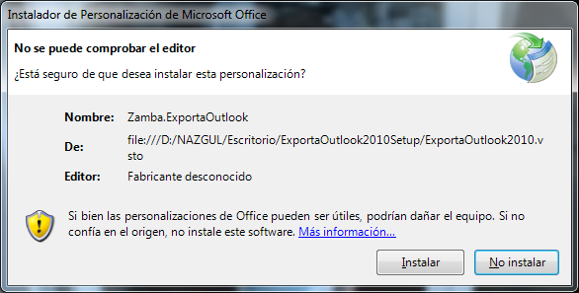

- Al finalizar de instalar nos muestra el siguiente mensaje de que se instalo correctamente:
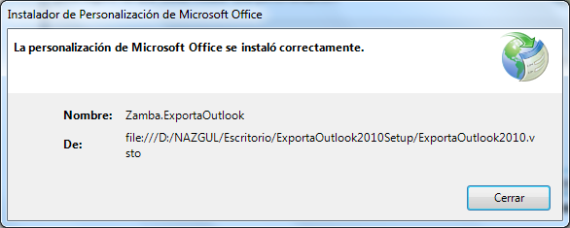

- Copiar el último compilado disponible a un directorio designado y buscar dentro de los archivos uno llamado RegistrarZamba.reg, si lo editamos nos aparecera las siguientes opciones:
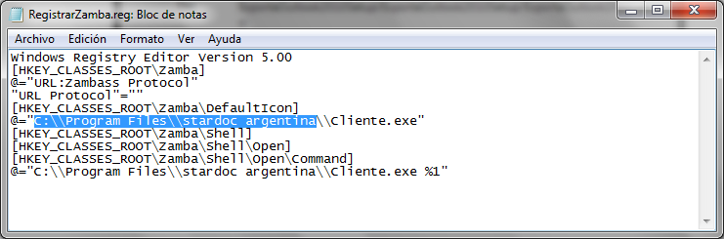
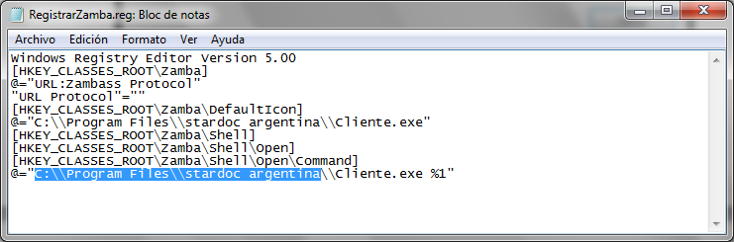
(las rutas mostradas en las imágenes son de ejemplo)

Las lineas que estan marcadas en azul deben contener la ruta donde se encuentra instalado el compilado de Zamba Software y contener las 2 contrabarras como se muestran en las figuras.
Al modificar el archivo con la ruta del compilado actual, se deberán guardar los cambios, cerrar y luego ejecutar con permisos de administrador para poder registrar Zamba en el puesto.

- En Zamba deberá existir un usuario con el mismo nombre que el usuario del puesto. Por ejemplo si el usuario del puesto se llama EXPORTACION deberá existir un usuario en Zamba llamado EXPORTACION.

- Copiar los archivos de configuración en el AppData del usuario, tales como el app.ini, dateconfig.ini y datetimeconfig.ini.

- Abrimos el outlook y del lado inferior derecho nos aparecera un circulo amarillo, esto nos indica que se conecto correctamente el exporta a la base de datos.
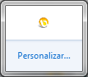

En caso de que no conecte verificar nuevamente los puntos C, D y E.

- Es posible que windows solicite permisos para acceder al addin por el firewall. Se deben aceptar dichos permisos para que el addin pueda establecer la conexión de manera correcta.

- Cerrar el outlook y el addín antes de continuar. Para reiniciar el outlook junto al add-in, se debe cerrar primero el outlook y luego el add-in, el círculo amarillo del punto superior, haciendo click derecho > Salir.

- Ejecutar la siguiente consulta SQL:
update zmachineconfig set value='True' where machinename='nombre_del_puesto' and section = 9 and name in ('ShowExportaOptions','AutomatedExport')

- Abrir nuevamente Outlook y verificar que el add-in se cargue correctamente.

- Al ingresar a la bandeja de entrada de outlook vemos en la parte superior de las herramientas una solapa llamada Zamba, si presionamos sobre esta nos muestra las opciones del exporta:
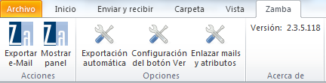

Si esta opción no es mostrada, verificar haber realizado correctamente el paso H e I.

- Antes de continuar, se debe verificar que en el último Administrador no existan actualizaciones de base de datos disponibles, ya que es posible que contengan modificaciones en el esquema que las últimas versiones del exporta requieran para funcionar de manera correcta.

- Seleccionamos la que dice Exportacion Automatica y nos mostrará un formulario al cual debemos configurar de la siguiente forma:

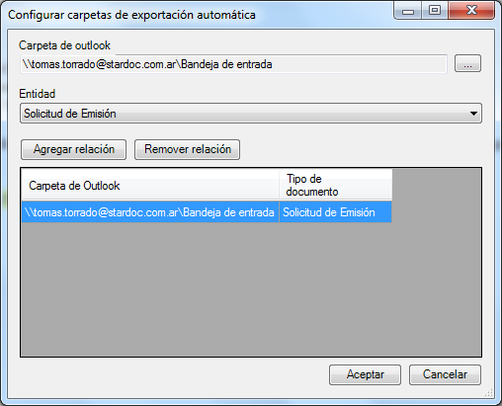
Carpeta de outlook: Si presionamos el botón del lado derecho nos muestra un árbol con todas las carpetas disponibles a seleccionar de la cuenta del usuario de Outlook. Seleccionar la carpeta deseada donde los mails seleccionados o filtrados harán su ingreso.

Entidad: Nos muestra las entidades existentes en Zamba y con cual queremos trabajar.

Agregar Relación: Ya seleccionado la carpeta y la entidades presionamos este boton para agregar a la configuración del exporta.

Remover Relación: Sirve para quitar/eliminar del formulario una relación.

Aceptar: Confirma todas las modificaciones realizadas.

Cancelar: Cierra el formulario sin confirmar los cambios.

- Configuracion del botón ver: Los atributos que se encuentran en este botón no deben modificarce ya que interactuan con el Workflows de Exporta Automatica, se debe dejar como esta.

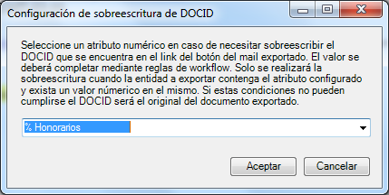
Se utiliza en casos que se requiera insertar documentación a un documento existente en Zamba. Se requiere el uso de Workflow para su correcto funcionamiento y un Asunto de mail con un formato específico.

- Por último se debe configurar el enlace entre las propiedades del mail y los atributos de la entidad. Esto se hace mediante el botón “Enlazar mails y atributos”:

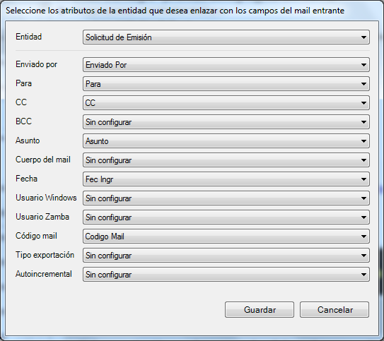

En la imagen se puede ver un ejemplo de cómo se configuraría una entidad. Esta debería contar con los campos del mail que se deseen guardar. Existen otros campos como Usuario Windows, Usuario Zamba, Tipo exportación y Autoincremental, que no son campos de mail pero se obtienen y guardan en la entidad.

CASOS A TENER EN CUENTA:

- Si por alguna circunstancia se debe de reinstalar el Outlook o migración del mismo, verificar ingresando desde el botón Exportación automática las relaciones de los documentos configurados, ya que puede suceder que hayan cambiado las rutas de configuración y luego el mismo pueda brindar error.

- Si continua dando error ingresar a la ruta donde se encuentran las exceptions y verificar log de traceexporta y exceptions.

En Windows seven la ruta es la siguiente:
C:\Users\mauro\AppData\Roaming\Zamba Software\Exceptions

En Windows XP la ruta es la siguiente:
C:\Documents and Settings\Mauro\Application Data\Zamba Software\Exceptions

Enviar un mail informando el inconveniente a la casilla soporte@stardoc.com.ar junto a todas las exceptions obtenidas comprimidas en un archivo ZIP.

